
《Android开发实习》
实习指导书
教学实习 □课程设计 □学年论文

2019年 春季学期

课程编号 426640
实践教学环节名称 Android开发实习
专业班级 软件16级1、2班
实践教学环节负责人 陈文鹏
指 导 教 师 陆秋、黎辛晓、农坚、吴名欢、郭强
周 次 分 布 14-16周
教 学 日 期 2019.5.27-6.14

目录
一 概述 1
二 实习步骤 2
三 题目 4
附1：实习地点/时间安排表 6
附2：分组与选题 7
附3 listview与adapter用法 10
附件4 开发环境的安装 25
附件5 安卓图片拉伸处理 27

《Android开发实习》指导书

一 概述
随着安卓手机使用的广泛，现在掀起了学习安卓手机开发的热潮，那么安卓手机开发学习到底有哪些好处？
行业前景好。据报道，2018年整体智能手机市场，智能手机共计出货14.049亿台，Android推动中国移动互联网进入高速发展期，成为所有行业中发展前景最好的朝阳行业。
人才需求大。目前国内的3G研发人才缺口有三、四百万，其中Android研发人才缺口至少150万，软件应用类Android开发人才占总需求72%，社会人才需求最为迫切。
就业薪水高。据最新的调查数据显示，2018年预计技术研发类员工的调薪幅度相对较高，Android毕业学员最高就业月薪为1.2万元，在北上广深一线城市拥有4年安卓开发经验的程序员月薪最高可达3万元，就业薪水远远超越了其它行业。
发展潜力大。随着移动互联网的快速发展，作为占据移动互联网半壁江山的Android也迎来了更大的发展机遇，与其他行业类比，移动互联网时代的Android发展潜力无疑是最大的。
本实践课程是通过实训教学，使学生在岗位技能方面，经过代码阅读、代码改错、规范化检查，训练学生编写程序的熟练度和规范性；在项目经验的积累方面，通过完成项目案例和阶段项目实战，增加对实际软件项目开发的体验；在职业素质方面，通过项目组角色分配、技术研讨等多种训练手段，培养学生具备良好的职业习惯，达到熟练掌握移动应用程序开发的目的。
每个实习题采取统一的格式，由实践题目、基本要求、附加要求三个部分组成。
实践题目 旨在为实践者提供项目内容，确定选题；
基本要求 完成项目最低功能要求，是评判实践者的课程成绩是否及格的标准；
附加要求 提出附加的功能要求，是评判本课程成绩是否优良的标准。达到基本要求的基础上，实现了附加要求的其中两点功能，成绩至少在良以上。

二 实习步骤
本实践课程要求以团队的形式进行，每队3人（因人数原因导致无法组队时，请及时与指导老师联系），其中一人作为队长负责统筹协调队员完成项目。

1．选题
仔细阅读实践指导书，分析各个选题的要求，选择合适的题目进行项目开发工作，共三题目提供选择，两个班级学生可以跨班，由两个班学委进行统计，先报先得，每个题目最多允许有10个队选择。

2．实践工作
首先分析项目的需求，做好需求分析工作；其次设计系统的总体框架，进行概要设计工作；再次着细化各个模块功能，完成详细设计工作；接着进行编码实现工作；最后完成项目的测试。

3．开发环境要求
由于实验室的计算机性能和网络会导致较多的开发问题，建议团队使用个人的笔记本进行项目的开发，同时推荐将应用程序下载到实体手机进行测试。

4．实践要求
实习期间，上下午点名作为平时成绩评判标准。
每位成员须负责一部分功能模块。
可参考网络资源，但禁止未理解掌握和未重新设计的直接抄袭。
实习最后一天（十七周周五）为程序检查时间，团队须将程序运行交由各负责导师检查，导师可就实习内容对相应负责人进行提问。不参加程序检查的同学，成绩为不及格。不提交报告的团队所有队员成绩为不及格。实习成绩由导师根据程序运行情况、所负责部分的工作量、实习报告质量、平时考勤分别为每位同学综合评定成绩。

5．总结和整理实习报告
团队共同分工完成一份报告，实习报告的开头应给出题目、班级、姓名、学号和完成日期，包括以下内容：
1)需求分析
陈述说明程序设计的任务，强调程序要做什么？并明确规定：
(1) 项目所能达到的功能；
(2) 测试数据：包括正确的输入及其输出结果和含有错误的输入及其输出结果。
2)概要设计
说明本程序中用到的所有抽象数据类型的定义、主程序的流程以及各程序模块之间的层次(调用)关系。
3)详细设计
实现概要设计中定义的所有数据类型，数据关系ER图、功能模块的关系图、过程调用的流程图与核心代码等。
4)调试分析
内容包括：
a．调试过程中遇到的问题是如何解决的以及对设计与实现的回顾讨论和分析；
b．核心功能测试截图；
c．经验和体会等。
5)用户使用说明
说明如何使用项目，详细列出每一步的操作步骤。
6)测试结果
列出测试结果，包括输入和输出。这里的测试数据应该完整和严格，最好多于需求分析中所列。

三 题目
注意：只能参考相似的手机应用，但是必须重新设计布局界面，对于同一题目学生小组之间布局和风格设计不允许雷同。
提示：绝大多数控件和布局都可以用android:background=”@drawable/文件名”的方法用图片美化控件，具体使用方法请查阅资料。

- 设计并实现类似淘宝、京东或苏宁等类型的简易电子商务手机应用程序。
基本要求：
- 底部具有进入各个模块的导航条；
- 注册登录模块：用户注册的账号和密码保存到数据库中，并具有登录验证功能；
- 首页信息模块：至少有食品、服装、家电模块；
- 商品列表模块：每个模块被点击后，使用listView等控件，实现商品（至少50个）的列表展示，击列表的商品，可以进入商品的详细信息（至少提供5个商品的详细信息），需要从数据库读取数据。
附加要求：
- 具有添加商品到购物车功能模块，并能保存到数据库；
- 具有查看浏览的历史记录；
- 界面美观。

- 设计并实现类似微信、QQ等类型的简易即时通讯手机应用程序。
基本要求：
- 底部具有进入各个模块的导航条；
- 注册登录模块：用户注册的账号和密码保存到数据库中，并具有登录验证功能；
- 即时聊天模块：不要求实现即时通信功能，但是要实现朋友间的聊天界面；
- 通讯录模块：要求用listview等控件实现通讯录功能，点击后进入与某好友进行通信的聊天界面，需要从数据库读取通讯录数据。
附加要求：
- 利用网易云信实现即时通信功能；
- 在数据库中能保存聊天记录；
- 界面美观。

- 设计并实现类似百度导航或高德导航的简易导航手机应用程序。
基本要求
- 注册登录模块：用户注册的账号和密码保存到数据库中，并具有登录验证功能；
- 地图显示模块：利用百度导航或高德导航官方API实现电子地图的显示，具有放大缩小功能，并能实时确定自己的方位；
- 地址搜索模块:具有目的地搜索功能，并能规划路线；
- 导航模块：能利用手机GPS实现驾车导航功能以及公交路线规划（公交换乘信息需要使用listView等控件实现）。
附加要求：
- 实现搜索周边酒店、超市、银行的功能；
- 实现有搜索历史记录的功能；
- 界面美观。

附1：实习地点/时间安排表
实习地点：02524机房

第十四周
时间 | 周一 | 周二 | 周三 | 周四 | 周五
上午8:30-11:30 | 陆秋  （实习动员） | 黎辛晓 | 吴名欢 | 陈文鹏 | 陈文鹏
下午  14:30-17:30 | 学生补课 | 黎辛晓 | 吴名欢 | 陈文鹏 | 郭强

第十五周
时间 | 周一 | 周二 | 周三 | 周四 | 周五
上午8:30-11:30 | 郭强 | 农坚 | 农坚 | 陆秋 | 端午节  放假
下午  14:30-17:30 | 郭强 | 陈文鹏 | 农坚 | 农坚 | 端午节  放假

第十六周
时间 | 周一 | 周二 | 周三 | 周四 | 周五
上午8:30-11:30 | 黎辛晓 | 吴名欢 | 吴名欢 | 农坚 | 全体  最终检查
下午  14:30-17:30 | 黎辛晓 | 陈文鹏 | 吴名欢 | 陆秋 | 全体  最终检查

实习报告提交
以团队为单位，一个团队只需提交一份A4纸质报告（可双面打印），于6月24日前（含当日）提交给各个负责指导教师。

附2：分组与选题
组号 | 学号 | 姓名
选题1 | 待定 | 待定
选题3
选题5
选题2
选题3
选题3
选题2
选题4
选题4
选题3
选题5
选题2
选题3
选题2
选题2
选题1
选题5
选题5
选题4
选题3
选题4
选题3
选题2
选题2

附3 listview与adapter用法
一个ListView通常有两个职责。
（1）将数据填充到布局。
（2）处理用户的选择点击等操作。
第一点很好理解，ListView就是实现这个功能的。第二点也不难做到，在后面的学习中读者会发现，这非常简单。
一个ListView的创建需要3个元素。
（1）ListView中的每一列的View。
（2）填入View的数据或者图片等。
（3）连接数据与ListView的适配器。
也就是说，要使用ListView，首先要了解什么是适配器。适配器是一个连接数据和AdapterView（ListView就是一个典型的AdapterView，后面还会学习其他的）的桥梁，通过它能有效地实现数据与AdapterView的分离设置，使AdapterView与数据的绑定更加简便，修改更加方便。
Android中提供了很多的Adapter，表附3-5列出了常用的几个。
常用的配置器有
ArrayAdapter<T> | 用来绑定一个数组，支持泛型操作
SimpleAdapter | 用来绑定在xml中定义的控件对应的数据
SimpleCursorAdapter | 用来绑定游标得到的数据
BaseAdapter | 通用的基础适配器

实适配器还有很多，要注意的是，各种Adapter只不过是转换的方式和能力不一样而已。下面就通过使用不同的Adapter来为ListView绑定数据
4.12.1 ListView使用ArrayAdapter
用ArrayAdapter可以实现简单的ListView的数据绑定。默认情况下，ArrayAdapter绑定每个对象的toString值到layout中预先定义的TextView控件上。ArrayAdapter的使用非常简单。
实例：
工程目录：EX_04_12
在布局文件中加入一个ListView控件。
<?xmlversion="1.0"encoding="utf-8"?> <LinearLayoutxmlns:android="
http://schemas.android.com/apk/res/android" android:layout_width="fill_parent"
android:layout_height="fill_parent" > <!-- 添加一个ListView控件 --> <ListView
android:id="@+id/lv" android:layout_width="fill_parent" android:layout_height="fill_parent" />
</LinearLayout>
然后在Activity中初始化。
publicclass MyListView extends Activity {

privatestaticfinal String[] strs = new String[] {
"first", "second", "third", "fourth", "fifth"
};//定义一个String数组用来显示ListView的内容 private ListView lv;/** Called when the activity is first created. */
@Override
publicvoid onCreate(Bundle savedInstanceState) {super.onCreate(savedInstanceState);
setContentView(R.layout.main);

lv = (ListView) findViewById(R.id.lv);//得到ListView对象的引用 /*为ListView设置Adapter来绑定数据*/
lv.setAdapter(new ArrayAdapter<String>(this,
android.R.layout.simple_list_item_1, strs));

}
}

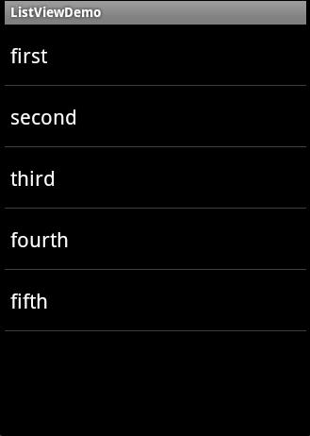
▲图附3-29 ListView使用ArrayAdapter运行效果
代码非常的简单，运行效果如图附3-29所示。

分析一下使用的步骤。
（1）定义一个数组来存放ListView中item的内容。
（2）通过实现ArrayAdapter的构造函数来创建一个ArrayAdapter的对象。
（3）通过ListView的setAdapter()方法绑定ArrayAdapter。
其中第二步有必要说一下的是，ArrayAdapter有多个构造函数，例子中实现的是最常用的一种。第一个参数为上下文，第二个参数为一个包含TextView，用来填充ListView的每一行的布局资源ID。第三个参数为ListView的内容。其中第二个参数可以自定义一个layout，但是这个layout必须要有TextView控件。通常我们使用Android提供的资源，除了例子中所用的，常用的还有如下几种，可实现带RadioButton和CheckBox的ListView——
（1）通过指定android.R.layout.simple_list_item_checked这个资源，实现带选择框的ListView。需要用setChoiceMode()方法设定选择为多选还是单选，否则将不能实现选择效果，运行效果如图附3-30所示。
实现代码如下：
lv.setAdapter(new ArrayAdapter<String>(this,
android.R.layout.simple_list_item_checked, strs));
lv.setChoiceMode(ListView.CHOICE_MODE_MULTIPLE)
（2）通过指定android.R.layout.simple_list_item_multiple_choice这个资源实现带CheckBox的ListView。同样的，需要用setChoiceMode()方法来设置单选或者多选，运行效果如图附3-31所示。
实现代码如下：
lv.setAdapter(new ArrayAdapter<String>(this,
android.R.layout.simple_list_item_multiple_choice, strs));
lv.setChoiceMode(ListView.CHOICE_MODE_MULTIPLE);
（3）通过指定android.R.layout.simple_list_item_single_choice这个资源实现带RadioButton的ListView。这里要注意的是，这里并不是指定了单选。是多选还是单选要通过setChoiceMode()方法来指定，运行效果如图附3-32所示。
实现代码如下：
lv.setAdapter(newArrayAdapter<String>(this,
android.R.layout.simple_list_item_single_choice,strs));
lv.setChoiceMode(ListView.CHOICE_MODE_SINGLE);
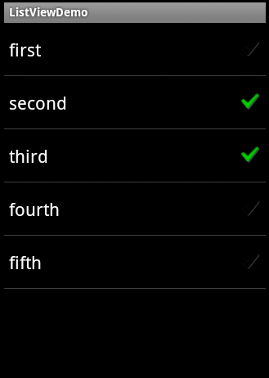
▲图附3-30 带选择框的ListView
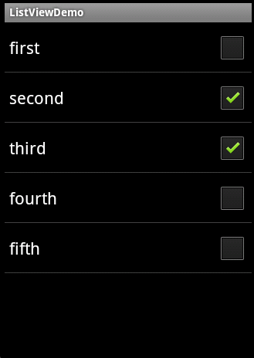
▲图附3-31 带CheckBox的ListView
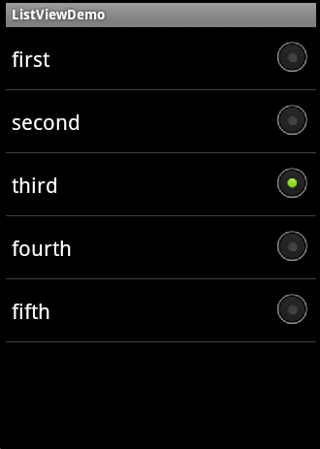
▲图附3-32 带RadioButton的ListView

前面讲到过，ListView的职责除了填充数据外，还要处理用户的操作。通过如下的代码就可以为ListView绑定一个点击监听器，点击后在标题栏显示点击的行数。
lv.setOnItemClickListener(new OnItemClickListener() {

@Override
publicvoid onItemClick(AdapterView<?> arg0, View arg1, int arg2,
long arg3) {
//点击后在标题上显示点击了第几行 setTitle("你点击了第"+arg2+"行");
}
});

4.12.2 ListView使用SimpleAdapter
很多时候需要在列表中展示一些除了文字以外的东西，比如图片等。这时候可以使用SimpleAdapter。SimpleAdapter的使用也非常简单，同时它的功能也非常强大。可以通过它自定义ListView中的item的内容，比如图片、多选框等。看一个例子，实现一个每一行都有一个ImageView和TextView的ListView。先看一下运行效果，如图附3-34所示。
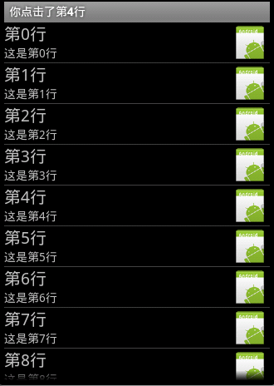
▲图附3-34 带图标的ListView
首先在布局文件中增加一个ListView控件。
需要定义一个ListView中每一行的布局，用RelativeLayout来实现一个带两行字和一个图片的布局。
item.xml:
<?xmlversion="1.0"encoding="utf-8"?>
<RelativeLayoutxmlns:android="http://schemas.android.com/apk/res/android"
android:layout_height="fill_parent" android:layout_width="fill_parent">
<ImageViewandroid:layout_alignParentRight="true" android:layout_width="wrap_content"
android:layout_height="wrap_content" android:id="@+id/ItemImage" />
<TextViewandroid:id="@+id/ItemTitle" android:layout_height="wrap_content"
android:layout_width="fill_parent" android:textSize="20sp" />
<TextViewandroid:id="@+id/ItemText" android:layout_height="wrap_content"
android:layout_width="fill_parent" android:layout_below="@+id/ItemTitle" /> </RelativeLayout>
配置完毕，就可以在Java代码中为ListView绑定数据。
publicclass MyListViewSimple extends Activity {

private ListView lv;
/** Called when the activity is first created. */ @Override
publicvoid onCreate(Bundle savedInstanceState) {super.onCreate(savedInstanceState);
setContentView(R.layout.main);

lv = (ListView) findViewById(R.id.lv);/*定义一个动态数组*/
ArrayList<HashMap<String, Object>> listItem = new ArrayList<HashMap<String, Object>>();/*在数组中存放数据*/
for(int i=0;i<10;i++)
{
HashMap<String, Object> map = new HashMap<String, Object>();
map.put("ItemImage", R.drawable.icon);//加入图片 map.put("ItemTitle", "第"+i+"行");
map.put("ItemText", "这是第"+i+"行");
listItem.add(map);
}

SimpleAdapter mSimpleAdapter = new SimpleAdapter(this,listItem,//需要绑定的数据
R.layout.item,//每一行的布局//动态数组中的数据源的键对应到定义布局的View中 new String[] {"ItemImage"
,"ItemTitle", "ItemText"},
newint[] {R.id.ItemImage,R.id.ItemTitle,R.id.ItemText}
);

lv.setAdapter(mSimpleAdapter);//为ListView绑定适配器 lv.setOnItemClickListener(new
OnItemClickListener() {

@Override
publicvoid onItemClick(AdapterView<?> arg0, View arg1, int arg2,
long arg3) {
setTitle("你点击了第"+arg2+"行");//设置标题栏显示点击的行
}
});
}
}
使用simpleAdapter的数据一般都是用HashMap构成的列表，列表的每一节对应ListView的每一行。通过SimpleAdapter的构造函数，将HashMap的每个键的数据映射到布局文件中对应控件上。这个布局文件一般根据自己的需要来自己定义。梳理一下使用SimpleAdapter的步骤。
（1）根据需要定义ListView每行所实现的布局。
（2）定义一个HashMap构成的列表，将数据以键值对的方式存放在里面。
（3）构造SimpleAdapter对象。
（4）将LsitView绑定到SimpleAdapter上。
4.12.3 ListView使用BaseAdapter与ListView的优化
在ListView的使用中，有时候还需要在里面加入按钮等控件，实现单独的操作。也就是说，这个ListView不再只是展示数据，也不仅仅是这一行要来处理用户的操作，而是里面的控件要获得用户的焦点。读者可以试试用SimpleAdapter添加一个按钮到ListView的条目中，会发现可以添加，但是却无法获得焦点，点击操作被ListView的Item所覆盖。这时候最方便的方法就是使用灵活的适配器BaseAdapter了。

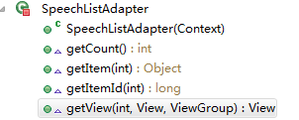
▲图附3-35 BaseAdapter中的方法
使用BaseAdapter必须写一个类继承它，同时BaseAdapter是一个抽象类，继承它必须实现它的方法。BaseAdapter的灵活性就在于它要重写很多方法，看一下有哪些方法，如图附3-35所示为继承自BaseAdapter的SpeechListAdapter所实现的方法，其中最重要的即为getView()方法。这些方法都有什么作用呢？我们通过分析ListView的原理来为读者解答。
系统开始绘制ListView的时候，首先调用getCount()方法。得到它的返回值，即ListView的长度。然后系统调用getView()方法，根据这个长度逐一绘制ListView的每一行。也就是说，如果让getCount()返回1，那么只显示一行。而getItem()和getItemId()则在需要处理和取得Adapter中的数据时调用。那么getView如何使用呢？如果有10000行数据，就绘制10000次？这肯定会极大的消耗资源，导致ListView滑动非常的慢，那应该怎么做呢？通过一个例子来讲解如何在使用BaseAdapter的时候优化ListView的显示。例子中将上一节中的ImageView换成Button，并且处理Button的点击事件，其中对ListView的显示做了优化。
局文件和上一例类同，读者可以在光盘的工程目录中查看，这里只给出Activity类。
publicclass MyListViewBase extends Activity {

private ListView lv;
/*定义一个动态数组*/ ArrayList<HashMap<String, Object>>listItem;/** Called when the activity is first created. */
@Override
publicvoid onCreate(Bundle savedInstanceState) {super.onCreate(savedInstanceState);
setContentView(R.layout.main);

lv = (ListView) findViewById(R.id.lv);
MyAdapter mAdapter = new MyAdapter(this);//得到一个MyAdapter对象 lv.setAdapter(mAdapter);//为ListView绑定Adapter /*为ListView添加点击事件*/
lv.setOnItemClickListener(new OnItemClickListener() {

@Override
publicvoid onItemClick(AdapterView<?> arg0, View arg1, int arg2,
long arg3) {
Log.v("MyListViewBase", "你点击了ListView条目" + arg2);//在LogCat中输出信息
}
});

}/*添加一个得到数据的方法，方便使用*/ private ArrayList<HashMap<String, Object>> getDate(){

ArrayList<HashMap<String, Object>> listItem = new ArrayList<HashMap<String, Object>>();
/*为动态数组添加数据*/ for(int i=0;i<30;i++)
{
HashMap<String, Object> map = new HashMap<String, Object>();
map.put("ItemTitle", "第"+i+"行");
map.put("ItemText", "这是第"+i+"行");
listItem.add(map);
}
return listItem;

}/* * 新建一个类继承BaseAdapter，实现视图与数据的绑定
*/ privateclass MyAdapter extends BaseAdapter {
private LayoutInflater mInflater;//得到一个LayoutInfalter对象用来导入布局 /*构造函数*/
public MyAdapter(Context context) {
this.mInflater = LayoutInflater.from(context);
}

@Override
publicint getCount() {

return getDate().size();//返回数组的长度 }

@Override
public Object getItem(int position) {
returnnull;
}

@Override
publiclong getItemId(int position) {
return 0;
}
/*书中详细解释该方法*/ @Override
public View getView(finalint position, View convertView, ViewGroup parent) {
ViewHolder holder;
//观察convertView随ListView滚动情况
Log.v("MyListViewBase", "getView " + position + " " + convertView);
if (convertView == null) {
convertView = mInflater.inflate(R.layout.item,
null);
holder = new ViewHolder();
/*得到各个控件的对象*/
holder.title = (TextView) convertView.findViewById(R.id.ItemTitle);
holder.text = (TextView) convertView.findViewById(R.id.ItemText);
holder.bt = (Button) convertView.findViewById(R.id.ItemButton);
convertView.setTag(holder);//绑定ViewHolder对象 }
else{
holder = (ViewHolder)convertView.getTag();//取出ViewHolder对象 }
/*设置TextView显示的内容，即我们存放在动态数组中的数据*/
holder.title.setText(getDate().get(position).get("ItemTitle").toString());
holder.text.setText(getDate().get(position).get("ItemText").toString());

/*为Button添加点击事件*/ holder.bt.setOnClickListener(new OnClickListener() {

@Override
publicvoid onClick(View v) {
Log.v("MyListViewBase", "你点击了按钮" + position); //打印Button的点击信息
}
});

return convertView;
}

}/*存放控件*/ publicfinalclass ViewHolder{
public TextView title;
public TextView text;
public Button bt;
}
}
行效果如图附3-36所示。还需要注意的是，Button会抢夺ListView的焦点，需要将Button设置为没有焦点。设置非常简单，只需要在xml的Button标签下加入一行：android:focusable=“false”代码就可以了。在LogCat观察点击后输出的信息，如图附3-37所示。
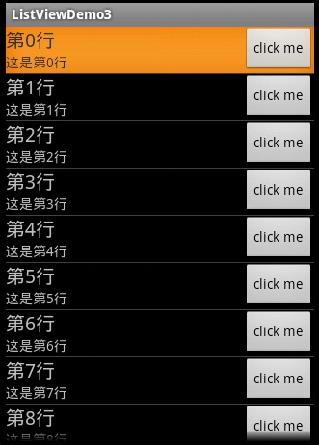
▲图附3-36 使用BaseAdapter的ListVie
w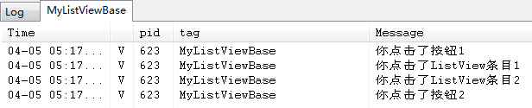▲图附3-37 点击ListView条目和Button得到的输出
代码中getView()方法不容易理解。其实完全可以不用所谓的convertView和ViewHolder，直接导入布局并且设置控件显示的内容就可以了。但是这意味着有多少行数据就需要绘制多少行ListView，这显然是不可取的。这里采用了一种优化的方法。代码中，在getView()方法中加入了一行log输出convertView的内容。滚动ListView，输出信息如图附3-38所示。
从图附3-38中可以看出，当启动Activity呈现第一屏ListView的时候，convertView为零。当用户向下滚动ListView时，上面的条目变为不可见，下面出现新的条目。这时候convertView不再为空，而是创建了一系列的convertView的值。当又往下滚一屏的时候，发现第11行的容器用来容纳第22行，第12行的容器用来容纳第23行。也就是说convertView相当于一个缓存，开始为0，当有条目变为不可见，它缓存了它的数据，后面再出来的条目只需要更新数据就可以了，这样大大节省了系统资料的开销。
还可以继续优化。虽然重复利用了已经绘制的view，但是要得到其中的控件，需要在控件的容器中通过findViewById的方法来获得。如果这个容器非常复杂，这显然会增加系统资源的开销。在上面的例子中，引入了Tag的概念。或许不是最好的办法，但是它确实能使ListView变得更流畅。代码中，当convertView为空时，用setTag()方法为每个View绑定一个存放控件的ViewHolder对象。当convertView不为空，重复利用已经创建的view的时候，使用getTag()方法获取绑定的ViewHolder对象，这样就避免了findViewById对控件的层层查询，而是快速定位到控件。
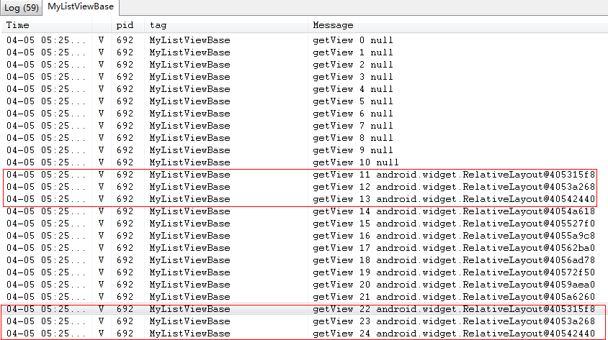▲图附3-38 滚动ListView输出的convertView的值
总结一下，这节介绍了用BaseAdapter来绑定ListView的数据。因为BaseAdapter非常灵活，使用也相对较其他控件麻烦。同时ListView的优化问题也值得读者去研究，一个流畅的ListView会带来更好的用户体验。

附件4 开发环境的安装
注意：建议在自己的笔记本电脑安装好开发环境后自带电脑按上课要求到实验室实习。实验室已经安装好JDK、Android Studio开发环境和MySQL数据库，但仍需做相关的配置，请参照以下过程确认新创建的工程能正常编译完成。
- 从百度网盘（链接：https://pan.baidu.com/s/1X5DQ42hI_4U-zay62GOm9A 提取码：5gsc）下载Android studio、MySQL、360手机助手，建议使用提供的JDK1.8版本，若版本太高，Android Studio编译工程会出错；
- 安装或解压缩Android Studio，在Studio的安装目录的bin文件夹下有两个启动文件，studio.exe对应安装的32位JDK，studio64.exe对应安装的64位JDK；
3. 打开studio开发平台，点击SDK manager弹出setting对话框，点击Http Proxy选项，勾选Automatic proxy configuration URL：输入android-mirror.bugly.qq.com 应用或确定，退出studio开发平台。

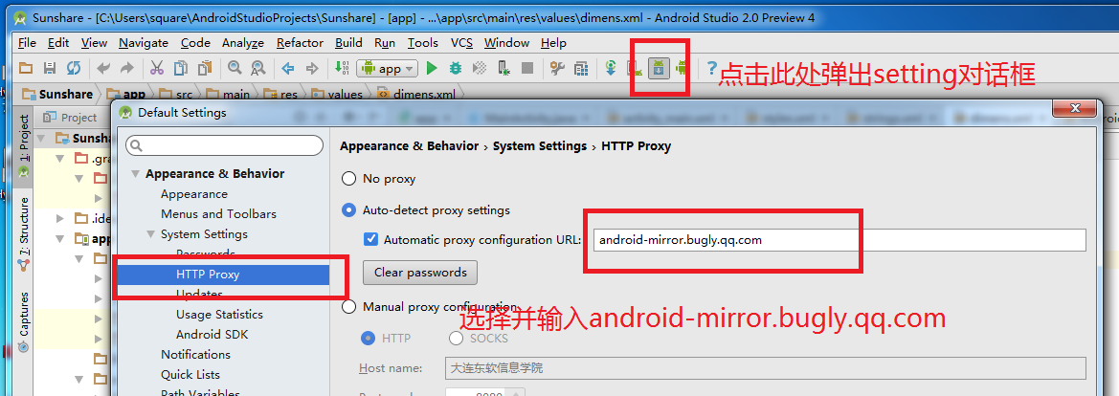

- 打开studio开发平台，点击SDK manager弹出setting对话框，点击Android SDK选项，此时必须保证计算机能够联网。点击SDK platforms选项卡，勾选Show package detail显示所有网络资源，根据手机安卓的版本号，选择对应的SDK版本。例如：安卓系统是5.0.1，请勾选Android 5.0.1 Platform 和 Source for Android 21。点击SDKtool选项卡，下载如图下载必要的编译工具和驱动。最后点击OK，等待下载完成。

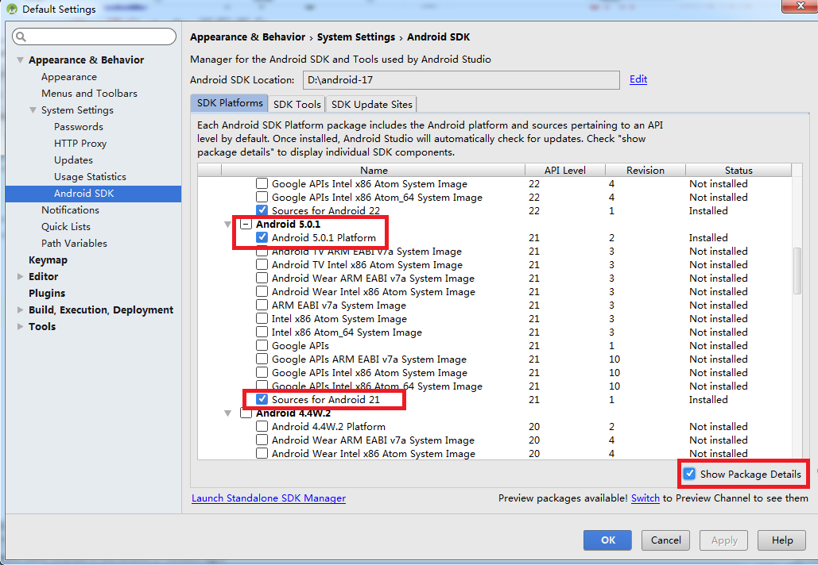
- 创建Android项目。启动Android Studio后，选择File→New→New Project菜单项，弹出新建工程对话框，创建一个Android项目。
- 运行Android应用程序。装360手机助手，手机与电脑连接加载手机驱动，单击工具栏按钮Run，选择安卓设备下载运行。如果没有检测到实体手机设备，可以重启计算机后重试（此方法对实验室机器失效）。
- 下载并按默认选择安装MySql软件，学会使用Navicat可视化操作MySql数据库。
- 答疑
问：我的手机是安卓系统5.0.1，能用4.4的SDK开发app吗？
答：可以，用4.4 SDK开发的程序，能在高版本的系统安装并正常运行。
问：我的手机是安卓系统4.4，能把5.0.1 SDK开发的app安装到手机上吗？
答：不能，在手机点击该app直接闪退或无反应。
问：在哪选择app开发的版本？
答：在File->new project的向导里，有一项是选择SDK的版本，请注意选择。如果你选择的SDK版本之前并没安装，系统将立即连接网络下载安装，前提是你能连接到下载服务器。

附件5 安卓图片拉伸处理
Android系统由于系统和分辨率的多样性，界面适配是让开发者头疼的问题。往往一个界面在A分辨率上运行的很漂亮，放到B分辨率上就没法看。对于同一张切图，很多控件的切图文件在被放大拉伸后，边角会模糊失真。对不同的分辨率制作多个切图，又增大了安装包的大小。针对这个问题，Android专门制作了一种.9.PNG格式来解决这个问题，这种格式的图片能根据屏幕大小和分辨率自动填充满，而且不失真。本文描述了如何使用draw9patch来制作.9.png图片。

- 上找到Android SDK包的安装路径，进入tools文件夹，双击打开draw9patch.bat
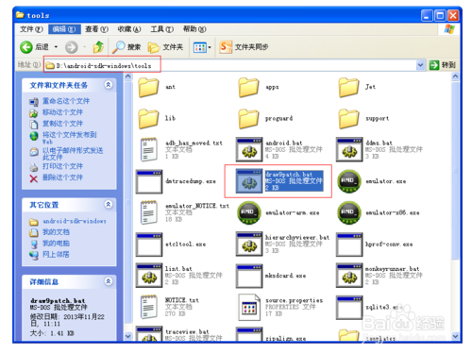
- 2
启动后，界面如下
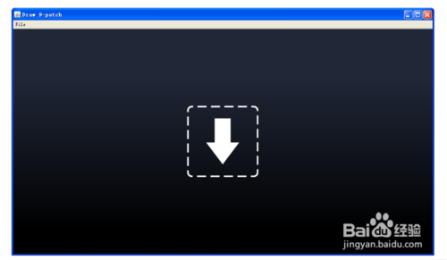
- 3
准备后的png图片拖拽到该窗口中，如下图，自动进入编辑界面。图中介绍了每个区域的内容及功能注释
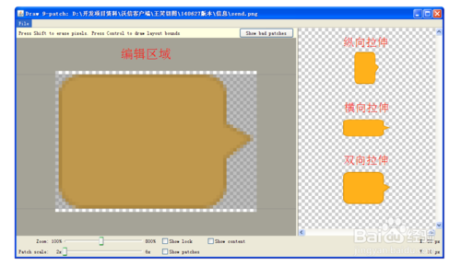
- 4
在图片边缘点击左键，绘制出黑线，即图片需要被拉伸的部分。下图对4条黑线做了注释。如需擦除，可按住shift键的同时点击鼠标左键
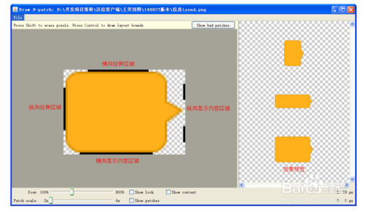
- 5
点击左上角的File| Save 9-patch，保存文件
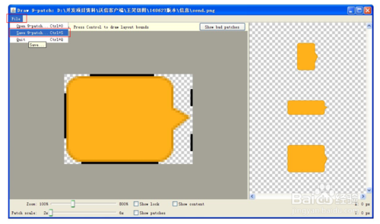
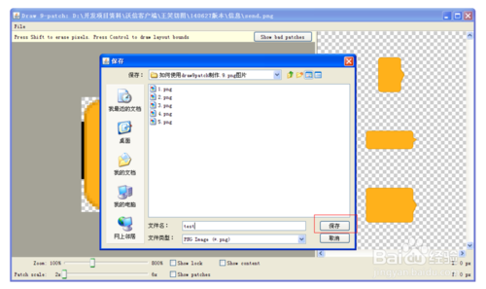
- 6
自动生成一张后缀名为“*.9.png”格式的图片，图片上下左右各增加了1px的黑线。
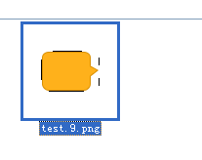

附件5 数据库连接：
推荐利用JSON实现安卓与数据库MySql的连接。参考为https://blog.csdn.net/u011109881/article/details/40110613、https://www.cnblogs.com/arvintang/p/5424540.html、

